KANN Old Town Walling Abdeckplatte

KANN Baustoffwerke

Eigenschaften

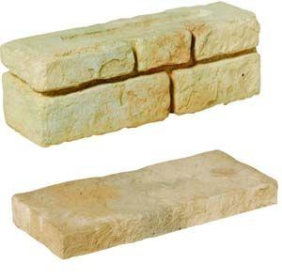

Farbton

beige

Oberfläche

strukturiert

Werkstoff

Beton

Breite (mm)

150,00 - 195,00

Höhe (mm)

45,00 - 145,00

Länge (mm)

450,00 - 460,00

Gewicht (kg)

8,00 - 18,00

Erfüllt Richtlinie

RiBoN

Systemfamilie

Old Town

Aufbauhöhen

je nach Einsatzgebiet bis 0.9 m

Einsatzgebiete

freistehender Aufbau, hinterfüllter Aufbau ohne Verkehrslast (LF 1)